ČESKÝ JAZYK A LITERATURA

Termín zadání: pátek 10. 4. 2020
Termín odevzdání: neděle 19. 4. 2020 (včetně)

Povinný úkol k odevzdání: Pracovní sešit str. 36/6, 7, 8 (procvičování skloňování podstatných jmen rodu mužského)

Nová látka: vracíme se ke SLOVESŮM – učebnice str. 136 – 144 si projdi ústně (to vše známe, jde o opakování a připomenutí sloves a jejich kategorií – osoba, číslo a čas. Podívej se na tabulku na str. 140, 142 a 143).
Pracovní sešit str. 39/1, 2, 3, 4 a str. 40/5, 6, 7, 8, 9

Práci v pracovním sešitě pošli ke kontrole.

Čtení nebude , nahradila ho celková práce v ČJ.

MATEMATIKA

Povinný úkol k odevzdání: Početník str. 9/3, 4 (procvičování písemného násobení dvojcif. činitelem)
Jednotky objemu (učebnice) – projdi si ústně str. 47
- Početník str. 21/1, 2 (U cvičení 1 vynech příklady zapsané ve zlomcích.)
Pravý úhel, pravoúhlý trojúhelník – práce do sešitu geometrie. Pracuj s učebnicí na str. 34!!!

Zápis do sešitu geometrie: datum + nadpis: Pravý úhel, pravoúhlý trojúhelník
Vypracuj dle zadání cvičení 1, 3, 5, 6. Pracuj, jak jsi zvyklý/á z hodin geometrie. Vždy si zapiš konkrétní cvičení a to vypracuj.
Cvičení 3: Narýsuj čtverec dle zadání a přepiš čtyři věty se správným řešením:
Trojúhelník ABC (je – není) pravoúhlý.
Trojúhelník ACD (je – není) pravoúhlý.
V trojúhelníku ABC je pravý úhel při vrcholu ___ .
V trojúhelníku ACD je pravý úhel při vrcholu ___ .

Cvičení 6: pracuj jako při konstrukci trojúhelníku tj. zápis, náčrt a konstrukce

Práci v početníku a v sešitu geometrie pošli ke kontrole.

PŘÍRODOVĚDA

Samovzdělávání:
1. hodina: Ekosystém okolí lidských obydlí na str. 53 – 55
Zápis: žlutý rámeček na str. 55
Odpověz si:
1)Jaké znáš ovocné stromy na našich zahradách?
2) Jaké znáš ovocné keře na našich zahradách?
3) Jak se dělí zelenina?
4) Jak se dělí dužnaté plody?
5) Jaké znáš okrasné rostliny na zahradě?

2. hodina: str. 56 – 59
Zápis: žlutý rámeček na str. 59
Odpověz si:
1) Jak můžeme rozdělit domácí zvířata do dvou skupin?
2) Jmenuj domácí ptáky – zkus vyjmenovat celou rodinu (Samec-samice-mládě)
3) Jmenuj savce žijící u lidských obydlí. Čím se savci vyznačují?
4) Jaké znáš domácí mazlíčky?

IV. B Příprava č. 5 5. týden: od 13.4. 2020
Přírodověda PL – práce k odevzdání
1) Jak se rozdělují rostliny podle druhu stonku?
2) Jak se dělí dužnaté plody podle umístění semen v plodech?
3) Vyjmenuj druhy zeleniny, za druh uveď alespoň dva příklady.
4) Proč bychom měli jíst dostatek zeleniny a ovoce?
5) Vyjmenuj hospodářská zvířata. Do závorky napiš, proč je chováme.
6) Napiš, kde všude a jak mohou pomáhat psi lidem.
7) Co je to terárium a k čemu slouží?
8) Co je to akvárium a k čemu slouží?
9) Jmenuj nejobvyklejší domácí mazlíčky.
10) Doplň chybějící údaje do následující tabulky.
samec | samice | mládě
pes
 |  | kuře
 | kachna
hřebec
 |  | tele
 | prasnice
 | husa
beran
 | koza
krocan

VLASTIVĚDA

Samostudium: Velkomoravská říše str. 77 – 78
A) Přečti si nejprve 1. odstavec a pokus se svými slovy vyprávět obsah.
Zkus odpovědět:
1) Ve kterém století vznikal na našem území opravdový stát?
2) Jak se jmenoval?
3) Kde se rozkládal?
4) Jak se jmenovali první vládci (knížata)?
B) Přečti si další část v šedivém textu. Pokus se svými slovy vyprávět obsah.
Zkus odpovědět:
1) Koho pozval kníže Rastislav do Velkomoravské říše a proč?
2) Odkud a kdy bratři přišli?
3) Co všechno bratři šířili na Moravě?
C) Dočti článek do konce a opět vyprávěj svými slovy.
Zkus odpovědět:
1) Kdo vládl po Mojmírovi a Rastislavovi?
2) Znáš pověst 3 Svatoplukovy pruty? O čem vypráví? Pokud ji neznáš, přečti si ji.
3) Proč a kdy říše zanikla?
D) Opiš rámeček „A co je důležité“, odpověz si na otázky za textem.

Vlastivěda-- práce k odevzdání
PL – VELKOMORAVSKÁ ŘÍŠE – Vlastivěda - práce k odevzdání
1) Ve kterém století a kde vznikla Velkomoravská říše?
2)Kdo byl zakladatelem Velkomoravské říše?
3) Kdo byli bratři Konstantin (Cyril) a Metoděj?
4) Kdo tyto bratry pozval na Moravu a proč?
5) Odkud bratři přišli?
6) Co všechno na Moravě dělali?
7) Vyjmenuj vládce Velkomoravské říše tak, jak šli za sebou.
8) Proč a kdy se říše rozpadla?
9) Kdy se u nás slaví státní svátek týkající se Cyrila a Metoděje?

HV
Kvíz lidových písniček a říkadel
Zkus k jednotlivým obrázkům přiřadit čísla názvů lidových písní a říkadel
- Dú kravičky, dú
- Běží liška k Táboru
- Když jsem husy pásala
- Andulko šafářova
- Halí, belí
- Běžela ovečka
- Já mám koně, vraný koně
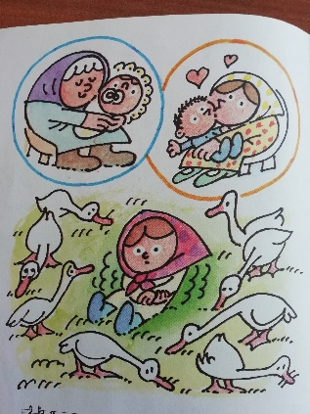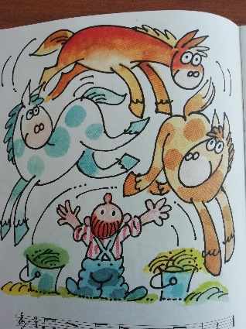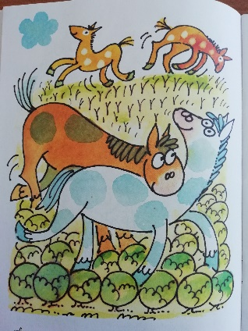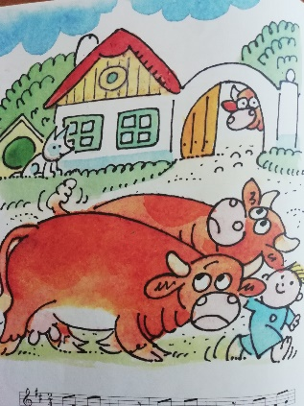
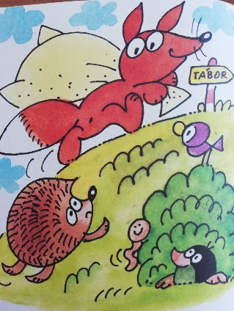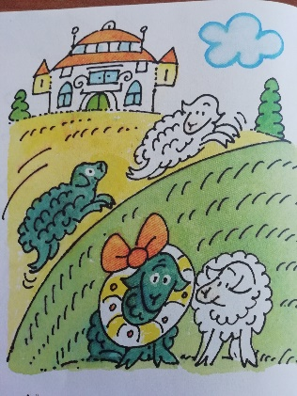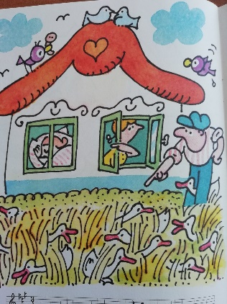
Tento úkol mi neposílej.

